2023年隆昌市职业中学学生技能大赛
赛项规程
（车加工技术）
一、赛项名称
赛项名称：车加工技术
专业大类：加工制造类
二、竞赛目的
通过技能大赛，加快加工制造类相关专业行动导向的课程体系建设和改革创新步伐，探索与车加工技术相关专业课程理实一体化的教学方法和培养企业需要的高素质技能型人才的新途径、新方法，向社会展示职业教育教学改革的成果，展示职业院校师生勇于创新、顽强拼搏、不断进取的精神风采，推动职业教育的发展。
三、竞赛内容
按照《车工国家职业技能标准》中级工（国家职业资格四级）及以上对车加工技能的要求，竞赛内容以车加工实际操作为主，选手按照竞赛图样要求独立完成规定的工作任务。竞赛时间为200分钟，重点考核选手制定加工工艺，合理选择切削参数，正确使用刀具，以及合理掌握尺寸公差等技能。
四、竞赛方式
1.本赛项为个人赛，各校代表队由不超过4名选手组成（参赛选手须在校在籍学生）。
2.每名选手限报1名指导教师,指导教师须为本校专兼职教师。
3.选手现场抽取机位，并进行签字确认，抽取机位后不得更换。
五、竞赛流程
参赛选手按照竞赛日程安排，在各赛场进行相应项目的竞赛。
实际操作技能竞赛开始前40分钟，裁判员进入赛场，在赛场技术人员协助下对竞赛设备（机床等）进行相应的检查和调整。按准备清单检查参赛选手的刀具、检具、工具准备情况。
参赛选手凭参赛证、身份证两证齐全进入赛场（各队领队和指导教师均不得进入赛场），抽取竞赛机位号，并进行签字确认及赛前准备，领取零件图样和毛坯；裁判长宣布比赛开始后，进行上机竞赛。
竞赛结束前10分钟，裁判员提示参赛选手竞赛即将结束，各参赛选手应准备停止操作。
竞赛时间到，赛场进行统一停止。参赛选手应按要求完成善后工作，方可离开竞赛场地。
各项目竞赛开始后30分钟内未到的选手不得进入竞赛现场进行竞赛，其项目成绩记零分。所有进入竞赛现场的选手竞赛开始40分钟后方可离开竞赛现场。
六、竞赛试题
本赛项竞赛试题采用公开样题的方式。
样题见图1。

图1 样题

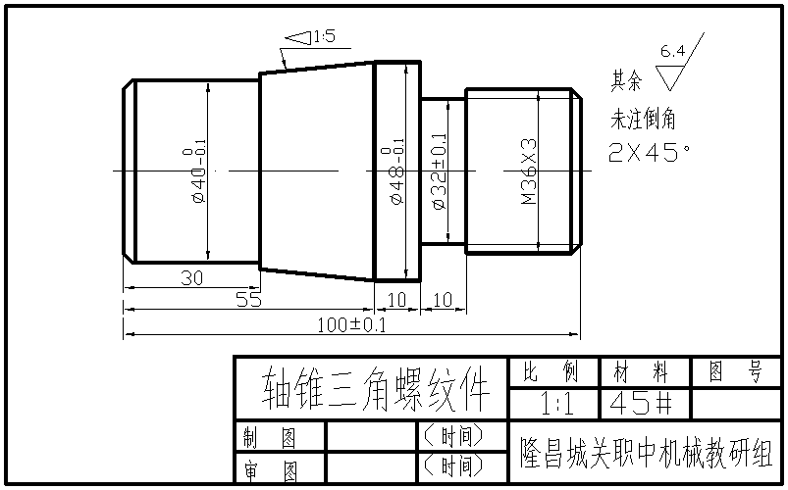
加工质量检测评分表
序 | 技术要求 | 配分 | 实训记录 | 得分
1 | Φ48 0 -0.1 | 4
2 | Φ40 0 -0.1（两处） | 8
3 | Φ32±0.1 | 3
4 | M36X3 | 12
5 | 100±0.1 | 3
6 | 55，30 | 4
7 | 10（两处） | 4
8 | 锥度1：5 | 4
9 | 倒角C2（2处） | 4
10 | 粗糙度 | 4
11 | 安全生产规范操作 | 50
合 计 | 100 | 实得分

七、竞赛规则
1.各参赛选手应严格按照清单要求携带物品，非清单要求携带的物品一律不得带入竞赛现场。
2.选手的出场顺序由抽签决定，赛场机位的派位在检录时抽签确定。
3.选手参加操作技能竞赛前，可按组委会指定时间熟悉竞赛场地及设备。
4.竞赛时间连续计时，食品和饮水由赛场统一准备。竞赛过程中，选手若需休息、饮水或去洗手间，一律计算在操作时间内。
5.如果选手提前结束竞赛，应举手向裁判员示意。竞赛终止时间由裁判员记录在案，选手提前结束比赛后不得再进行任何加工。
6.机位抽取后参赛选手之间不得调换。
7.各参赛选手必须严格按机床操作规程进行操作，杜绝野蛮操作、违章操作；若出现较严重的安全事故，如撞刀、撞机、加工过程中工件掉落等情况，立即取消竞赛资格。
8.竞赛过程中，裁判员将考核各位参赛选手的安全文明操作情况和加工过程情况。出现违反安全文明操作的情况要做好记录，并在成绩评定中酌情扣分，最高扣除10分（取消竞赛资格的除外）。
9.竞赛过程中，参赛选手不得更换毛坯，也不能相互借用工、夹、量具。各参赛选手相互间不得自主走动、交谈。
10.竞赛过程中出现机床故障等设备问题，应提请裁判员和赛场技术人员到工位处确认原因。对于因为设备故障而耽搁的时间，由裁判长将该选手的竞赛时间酌情后延。
11.参赛选手完成加工，应主动即时将赛件实物、图样等资料上缴至指定位置，并可监督裁判人员对以上实物和文件进行密封，装入专用密封袋，之后应在现场记录单上签字确认。
12.竞赛期间（包括两场次之间），除大赛组委会成员、竞赛裁判组成员、赛场工作人员外，其余人员一律不得进入竞赛场地。
八、竞赛环境
每个赛位配备普通车床设备1台，工具桌1台。
九、技术规范
依据国家职业标准以中级工（四级）及以上实际操作技能要求为基础命题。参考《车工国家职业技能标准》、《车工（中级）---国家职业资格培训教程》。
十、技术平台
1.竞赛设备
普通车床：沈阳机床厂CA6140。
2. 刀具、量具、工具
刀具、量具、工具由选手根据表1自备。
表1 车加工项目竞赛自备清单和要求
序号 | 名 称 | 型号与规格 | 单位 | 数量 | 备注
1 | 45°车刀 |  | 把 | 1 | 自备
2 | 90°车刀 |  | 把 | 1 | 自备
4 | 三角螺纹车刀 |  | 把 | 1 | 自备
5 | 外切槽刀 |  | 把 | 各1 | 自备
6 | 千分尺 | 0~25mm，25mm~50mm | 把 | 各1 | 自备
7 | 游标卡尺 | 0~150mm（0.02mm） | 把 | 1 | 自备
8 | 百分表及表座 | 0～10mm（0.01mm） | 套 | 1 | 自备
9 | 万能角度尺 | 0~320°(2′) | 把 | 1 | 自备
10 | 紫铜皮、紫铜棒 |  |  | 适量 | 自备
11 | 常用工具 |  |  | 自定 | 自备
12 | 护目镜 |  | 套 | 1 | 自备
13 | 劳保服 |  | 套 | 1 | 自备

3.毛坯材料与规格(赛场提供)
毛坯材料为50棒料; 毛坯尺寸为φ50×105mm。
十一、成绩评定
1.评分标准
比赛成绩满分为100分，按照评分标准检查及评分。
2.评分方法
（1）参赛选手的成绩评定由大赛技术工作委员会的竞赛裁判组负责。
（2）操作技能的成绩主要依据工件质量和选手展现的职业素养两方面来评定。由大赛组委会裁判组进行检测，裁判组将依据检测结果，对照评分标准确定每位选手的操作技能得分。
3.成绩产生
参赛选手按照大赛组委会裁判组判定的分数进行成绩排名。当出现成绩相同时，先比较工件质量成绩，再比较现场操作规范成绩，成绩高者名次在前。若仍不能分出先后，取相同名次。
4.特殊情况处理
（1）在检测过程中，发现与大赛工件标记不同赛件，则该赛件一律按零分计。
（2）自带工具超出大赛规定范围的扣20分。
（3）私自调动工位，私自互借工量具的扣20分。
（4）损坏赛场设备的扣20分
（5）不听从裁判指挥、安排，态度恶劣者取消比赛资格。
十二、赛项安全
1.安全操作基本注意事项
注意操作安全、通电安全。
2.工作前的准备工作
检查机床
3.工作过程中的安全注意事项
正确使用工量刀具，注意通电安全。
4.工作完成后的注意事项
比赛结束（或提前完成）后，选手要确认已成功提交竞赛要求的作品，裁判员与选手一起确认，选手在确认后不得再进行任何操作。
十三、申诉与仲裁
1、申诉
（1）参赛队员对不符合竞赛规定的设备和材料备件，有失公正的检测、评判、奖励，以及对工作和裁判人员的违规行为等，可提出申诉。
（2）参赛队员申诉均须由领队以书面的形式在竞赛结束后60分钟以内向大赛组委会提出。超过申诉时间，不予受理。大赛组委会负责受理选手申诉，并将处理意见尽快通知参赛队领队或当事人。
2、仲裁
（1）裁判长负责受理大赛中出现的所有申诉并进行仲裁，以保证竞赛的顺利进行和竞赛结果公平、公正。
（2）裁判长的裁决为最终裁决，参赛选手不得因申诉或对处理意见不服而停止比赛，否则按弃权处理。

